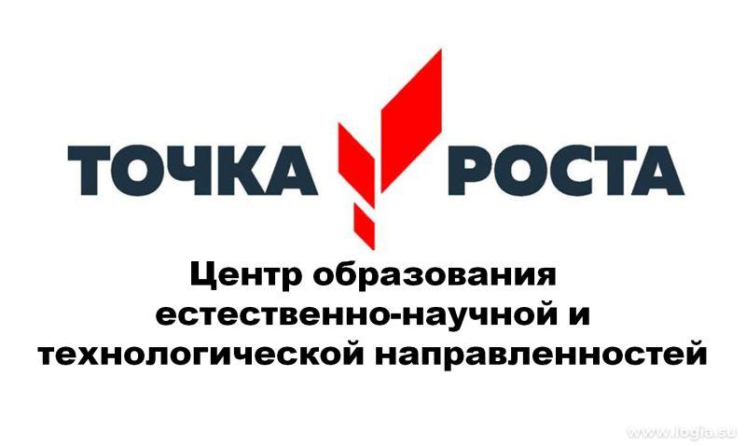

ПЛАН
учебно-воспитательных, внеурочных и социокультурных мероприятий
в Центре образования естественно-научной и технологической направленностей «Точка роста»
МБОУ Поселковая СОШ на 2022/2023 учебный год

№ | Наименование мероприятия | Краткое содержание мероприятия | Категория участников мероприятия | Сроки проведения мероприятия | Ответственный за реализацию мероприятия
- Методическое сопровождение работы центра «Точка роста»

1.1. | Методическое совещание «Планирование, утверждение рабочих программ и расписания» | Ознакомление с планом, утверждение рабочих программ и расписания | Педагоги школы | август | Руководитель Центра, руководители МО
1.2. | Планирование работы центра на 2022-2023 учебный год | Составление и утверждение плана на 2022-2023 учебный год | Педагоги-предметники | август | Руководитель Центра, педагоги Центра
1.3. | Реализация общеобразовательных программ по предметным областям «Физика», « Биология», «Химия» | Проведение уроков в соответствии с утверждённым расписанием в обновленных кабинетах с использованием нового учебного оборудования | Педагоги-предметники | в течение учебного года | Руководитель Центра
1.4. | Организация набора детей в кружки внеурочной деятельности и дополнительного образования Центра образования «Точка Роста» | Презентация кружков и объединений, список обучающихся | Педагоги дополнительного образования | Сентябрь 2022 | Руководитель Центра, зам. директора по ВР, родители (законные представители)
1.5 | Реализация курсов внеурочной деятельности | Курсы внеурочной деятельности | Педагоги дополнительного образования | в течение учебного года | Руководитель Центра
1.6. | Проектная деятельность | Разработка и реализация индивидуальных и групповых проектов, участие в научно - практических конференциях | Педагоги-предметники | в течение учебного года | Руководитель Центра
1.7. | Повышение квалификации педагогов Центра образования «Точка Роста» | Повышение квалификации | Учителя-предметники | Август-сентябрь 2022 | Администрация
1.8 | Отчёт - презентация о работе центра Подведение итогов работы центра за год | Подведение итогов работы за год, определение целей и задач на следующий год | Учителя-предметники | Май 2023 | Руководитель Центра
II. Учебно-воспитательные мероприятия

2.1. | Организация и проведение школьного этапа Всероссийской олимпиады школьников | Организация работы с мотивированными обучающимися | обучающиеся | сентябрь - октябрь | Руководитель Центра, Учителя-предметники
2.2 | Участие в конкурсах и конференциях различного уровня | Организация сотрудничества совместной проектной и исследовательской деятельности школьников | Учителя-предметники, обучающиеся | В течение учебного года | Руководитель Центра
2.3 | Мастер-классы педагогов центра «Точка роста» по вопросам преподавания физики, химии, биологии с использованием современного оборудования | Посещение уроков с последующим анализом и самоанализом | Учителя-предметники | В течение учебного года | Администрация, Руководитель Центра
2.4. | Неделя естественно-научного цикла | Проведение мероприятий в рамках недели | Учителя ЕНЦ | Апрель 2024 | Руководитель и педагоги Центра
2.5. | Реализация сетевых проектов | Участие в проекте «Урок цифры»  Участие в проекте «Сад памяти» | 2-11 классы | В течение года | Педагоги Центра
III. Воспитательная работа

3.1. | Всероссийский урок «Эколята – молодые защитники  природы» | Всероссийский урок | обучающиеся | Май 2023 | Педагоги центра
3.2. | Единый урок безопасности в сети Интернет | Единый Всероссийский урок | обучающиеся | Октябрь | Педагоги центра, обучающиеся
3.3. | «Топ-10 профессий будущего» | Медиапрезентация в зоне коворкинга для всей аудитории учебного заведения, имеет профориентационную направленность | обучающиеся | Ноябрь | Педагоги центра, обучающиеся
3.4. | Лаборатория добрых дел «Мастерская умельцев» | Обучающие в течение месяца выполняют проекты, которые способствуют созданию Новогоднего настроения. | обучающиеся | Декабрь | Педагоги дополнительного образования
3.5. | Интеллектуальный марафон «Мир твоих возможностей» | Интеллектуальный марафон состоит из вопросов доступных и ориентированных на знание основного материала по разным предметным циклам. | Обучающиеся | январь | Педагоги дополнительного образования
3.6. | Мастер-класс «Применение современного лабораторного оборудования в проектной деятельности школьника» | Вовлечение обучающихся в совместные проекты | Обучающиеся | Февраль | Педагоги центра
3.7. | Современная наука –современному человеку | Демонстрация обучающимся навыков работы с современным  оборудованием | Обучающиеся | Март | Педагоги Центра
3.8. | Гагаринский урок | Единый Всероссийский урок | обучающиеся | Апрель | Педагоги центра
3.9. | Школьная конференция «Первые шаги в науку» | Конференция | 5 – 11 классы | Апрель | Педагоги центра
3.10 | Всероссийский урок «Победы» | Вклад ученых-естествоиспытателей в дело Победы | обучающиеся | Май | Педагоги Центра
3.11 | Всероссийские акции | Единые тематические занятия | обучающиеся | В течение учебного года | Руководитель и педагоги центра,
IV. Социокультурные мероприятия

4.1. | Родительские собрания | Знакомство с Центром «Точка роста» | родители | В течение года | Руководитель центра, учителя-предметники, классные руководители
4.2. | Флешмоб «100% жизни» | Акция, направленная на популяризацию здорового образа жизни. | Обучающиеся | ноябрь | Педагог-организатор Центра
4.3. | Проект «Новогодняя фотозона» | Реализация обучающимися Центра, посещающими занятия «Проектная деятельность» творческого проекта по оформлению Новогодних фотозон. | 5-9 классы | декабрь | Педагог-организатор Педагоги доп. образования
4.4. | Акция «Доброты много не бывает» | Акция проходит в рамках реализации программы «It-волонтер», реализация модуля социальное волонтерство. | 1-11 классы | январь | Педагоги центра и волонтеры
4.5. | Размещение информации в социальных сетях о реализации плана работы на базе Центра образования «Точка Роста» | Соц. Сети | Сотрудники Центра | В течение учебного года | Администрация
V. Организация профориентации обучающихся

5.1. | Участие во Всероссийской образовательной акции «Сад памяти» | Целью Акции «Сад Памяти» является укрепление единства путем вовлечения в социально значимый проект по высаживанию деревьев памяти о погибших в годы Великой Отечественной войны 1941-1945 гг. | Обучающиеся  7-11 классов | В течение учебного года | Руководитель и педагоги центра
5.2. | Всероссийский конкурс «Большая перемена» | Представление конкурсных работ | Обучающиеся  7-11 классов | В течение учебного года | Руководитель и педагоги центра

